Επίσκεψη Υφυπουργού Υγείας Ζωής Ράπτη στο Νοσοκομείο Παίδων "Αγία Σοφία"
28/12/2020

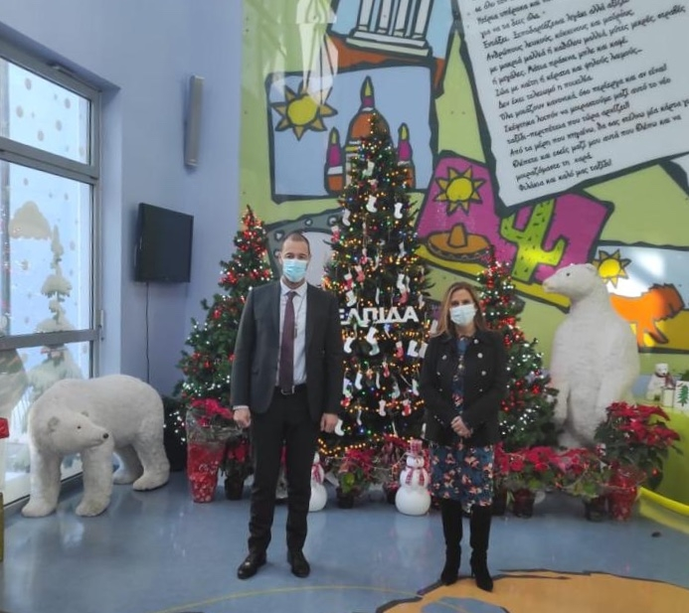
Το Νοσοκομείο Παίδων «Αγία Σοφία» επισκέφθηκε σήμερα η Υφυπουργός Υγείας αρμόδια για θέματα Ψυχικής Υγείας και Εξαρτήσεων, Ζωή Ράπτη, όπου συναντήθηκε με τον Διοικητή κ. Εμμ. Παπασάββα.
Στο πλαίσιο της επίσκεψής της, η κα Ράπτη παρέστη σε σύσκεψη για το έργο και τη λειτουργία της Παιδοψυχιατρικής Κλινικής του Νοσοκομείου, παρουσία του Διοικητή και του Διευθυντή, Καθηγητή Γ. Κολαΐτη, όπου συμφωνήθηκε να εντατικοποιηθεί η συνεργασία για τα θέματα ενίσχυσης της Κλινικής σε προσωπικό, γιατρούς και νοσηλευτές, καθώς και για τη λειτουργία νέων προγραμμάτων για την αντιμετώπιση σύγχρονων μορφών διαταραχών, όπως οι διαταραχές λήψης τροφής παιδιών και εφήβων και η ψυχολογική υποστήριξη παιδιών πασχόντων από νεοπλασίες. Στη συνέχεια, περιηγήθηκε στους χώρους της Κλινικής όπου συναντήθηκε με το προσωπικό της.
Ακολούθως, η Υφυπουργός Υγείας επισκέφθηκε και την Ογκολογική Μονάδα Παίδων «Μαριάννα Β. Βαρδινογιάννη - ΕΛΠΙΔΑ», όπου ενημερώθηκε για τα θέματα λειτουργίας της Κλινικής και συνεχάρη το ιατρικό και νοσηλευτικό προσωπικό για το έργο τους.

